Laboratoriya ishi - 12

Mavzu: DOM orqali elementlarni qo’shish va o’zgartirish
Ishning maqsadi - Ushbu ishning maqsadi — DOM bilan ishlashning asosiy metodlarini o‘rganish, JavaScript yordamida web-sahifaga yangi elementlar qo‘shish, ularni o‘zgartirish, o‘chirish va stil yoki atributlar bilan ishlashni amaliy ko‘nikmalar hosil qilishdan iborat.
Talaba DOM konsepsiyasini tushunishi va uni real loyihalarda qo‘llay olishi kerak.

Nazariy qism
DOM (Document Object Model) — bu brauzer tomonidan HTML hujjatiga tuzilma (daraxt) ko‘rinishida yaratiladigan model bo‘lib, dasturchiga sahifadagi elementlarni JavaScript yordamida boshqarish imkonini beradi. DOM orqali sahifadagi har bir teg — element, atributlar — xususiyat, matn — node (tugun) sifatida ko‘riladi.

DOM orqali element qo‘shish
JavaScript sahifaga yangi element qo‘shishni bir nechta qadamlar orqali bajaradi:
- createElement() — yangi HTML elementi yaratadi
let div = document.createElement("div");
2.createTextNode() — yangi matn tuguni yaratadi
let text = document.createTextNode("Salom DOM!");
3.appendChild() — yaratilgan element yoki matnni boshqa element ichiga qo‘shadi
div.appendChild(text);document.body.appendChild(div);
4.insertBefore() — elementni ma’lum joyga qo‘yish
parent.insertBefore(newElement, oldElement);
5.innerHTML yordamida tezkor qo‘shish
container.innerHTML += "<p>Yangi paragraf</p>";

DOM orqali elementni o‘zgartirish
DOM orqali mavjud elementlar ustida turli o‘zgartirishlar qilish mumkin:
1.Element matnini o‘zgartirish
element.textContent = "O‘zgartirilgan matn";
2.HTML tarkibini o‘zgartirish
element.innerHTML = "<b>Yangi HTML</b>";
3.Atributlarni o‘zgartirish
element.setAttribute("class", "active");
4.CSS uslublarini o‘zgartirish
element.style.color = "red";
5.Class qo‘shish yoki olib tashlash
element.classList.add("highlight");
element.classList.remove("hidden");
DOM manipulyatsiyasi orqali web-sahifani dinamik va interaktiv qilish mumkin. Masalan, tugmani bosganda yangi element chiqishi, forma to‘ldirilganda xabar paydo bo‘lishi va h.k.
Laboratoriya ishini bajarilishi
DOM orqali elementlarni qo’shish va o’zgartirish mavzusidan foydalanib O`zbеk milliy taоmlari хaQida web sayt yaratish
Kod
<!DOCTYPE html>
<html lang="uz">
<head>
<meta charset="UTF-8">
<title>O‘zbek Milliy Taomlari</title>
<style>
body {
font-family: Arial, sans-serif;
background: #f7f3e9;
margin: 0;
padding: 20px;
}

h1 {
text-align: center;
color: #8b0000;
}

#container {
max-width: 700px;
margin: auto;
padding: 20px;
background: white;
border-radius: 10px;
box-shadow: 0 0 10px #ccc;
}

.taom {
padding: 15px;
margin: 10px 0;
background: #fff0e1;
border-left: 5px solid #8b0000;
border-radius: 6px;
}

button {
margin-top: 10px;
padding: 8px 15px;
cursor: pointer;
border: none;
background: #8b0000;
color: rgb(255, 255, 255);
border-radius: 5px;
}

button:hover {
background: #a30000;
}

input {
padding: 8px;
width: 95%;
margin-top: 10px;
}
</style>
</head>
<body>

<h1>O‘zbek Milliy Taomlari</h1>

<div id="container">
<!-- Boshlang‘ich taomlar -->
<div class="taom">Plov</div>
<div class="taom">Shashlik</div>
<div class="taom">Lag‘mon</div>

<h3>Yangi taom qo‘shish:</h3>
<input type="text" id="newFood" placeholder="Taom nomini kiriting...">
<button onclick="addFood()">Qo‘shish</button>

<h3>Mavjud taomni o‘zgartirish:</h3>
<input type="text" id="oldFood" placeholder="O‘zgartiriladigan taom nomi">
<input type="text" id="newName" placeholder="Yangi nom">
<button onclick="editFood()">O‘zgartirish</button>

<h3>Taomni o‘chirish:</h3>
<input type="text" id="deleteFood" placeholder="O‘chiriladigan taom nomi">
<button onclick="deleteFood()">O‘chirish</button>
</div>

<script>
// Taom qo‘shish
function addFood() {
let foodName = document.getElementById("newFood").value.trim();
if (foodName === "") {
alert("Taom nomini kiriting!");
return;
}

// Yangi element yaratish (DOM createElement)
let newDiv = document.createElement("div");
newDiv.className = "taom";
newDiv.textContent = foodName;

document.getElementById("container").appendChild(newDiv);
document.getElementById("newFood").value = "";
}

// Taom nomini o‘zgartirish
function editFood() {
let oldName = document.getElementById("oldFood").value.trim();
let newName = document.getElementById("newName").value.trim();

if (oldName === "" || newName === "") {
alert("Iltimos ikki maydonni ham to‘ldiring!");
return;
}

let items = document.getElementsByClassName("taom");
let found = false;

for (let item of items) {
if (item.textContent.toLowerCase() === oldName.toLowerCase()) {
item.textContent = newName; // DOM textContent o‘zgartirish
found = true;
break;
}
}

if (!found) alert("Bunday taom topilmadi!");

document.getElementById("oldFood").value = "";
document.getElementById("newName").value = "";
}

// Taomni o‘chirish
function deleteFood() {
let name = document.getElementById("deleteFood").value.trim();
let items = document.getElementsByClassName("taom");
let found = false;

for (let item of items) {
if (item.textContent.toLowerCase() === name.toLowerCase()) {
item.remove(); // DOM remove()
found = true;
break;
}
}

if (!found) alert("Bunday taom topilmadi!");

document.getElementById("deleteFood").value = "";
}
</script>

</body>
</html>

Natija:
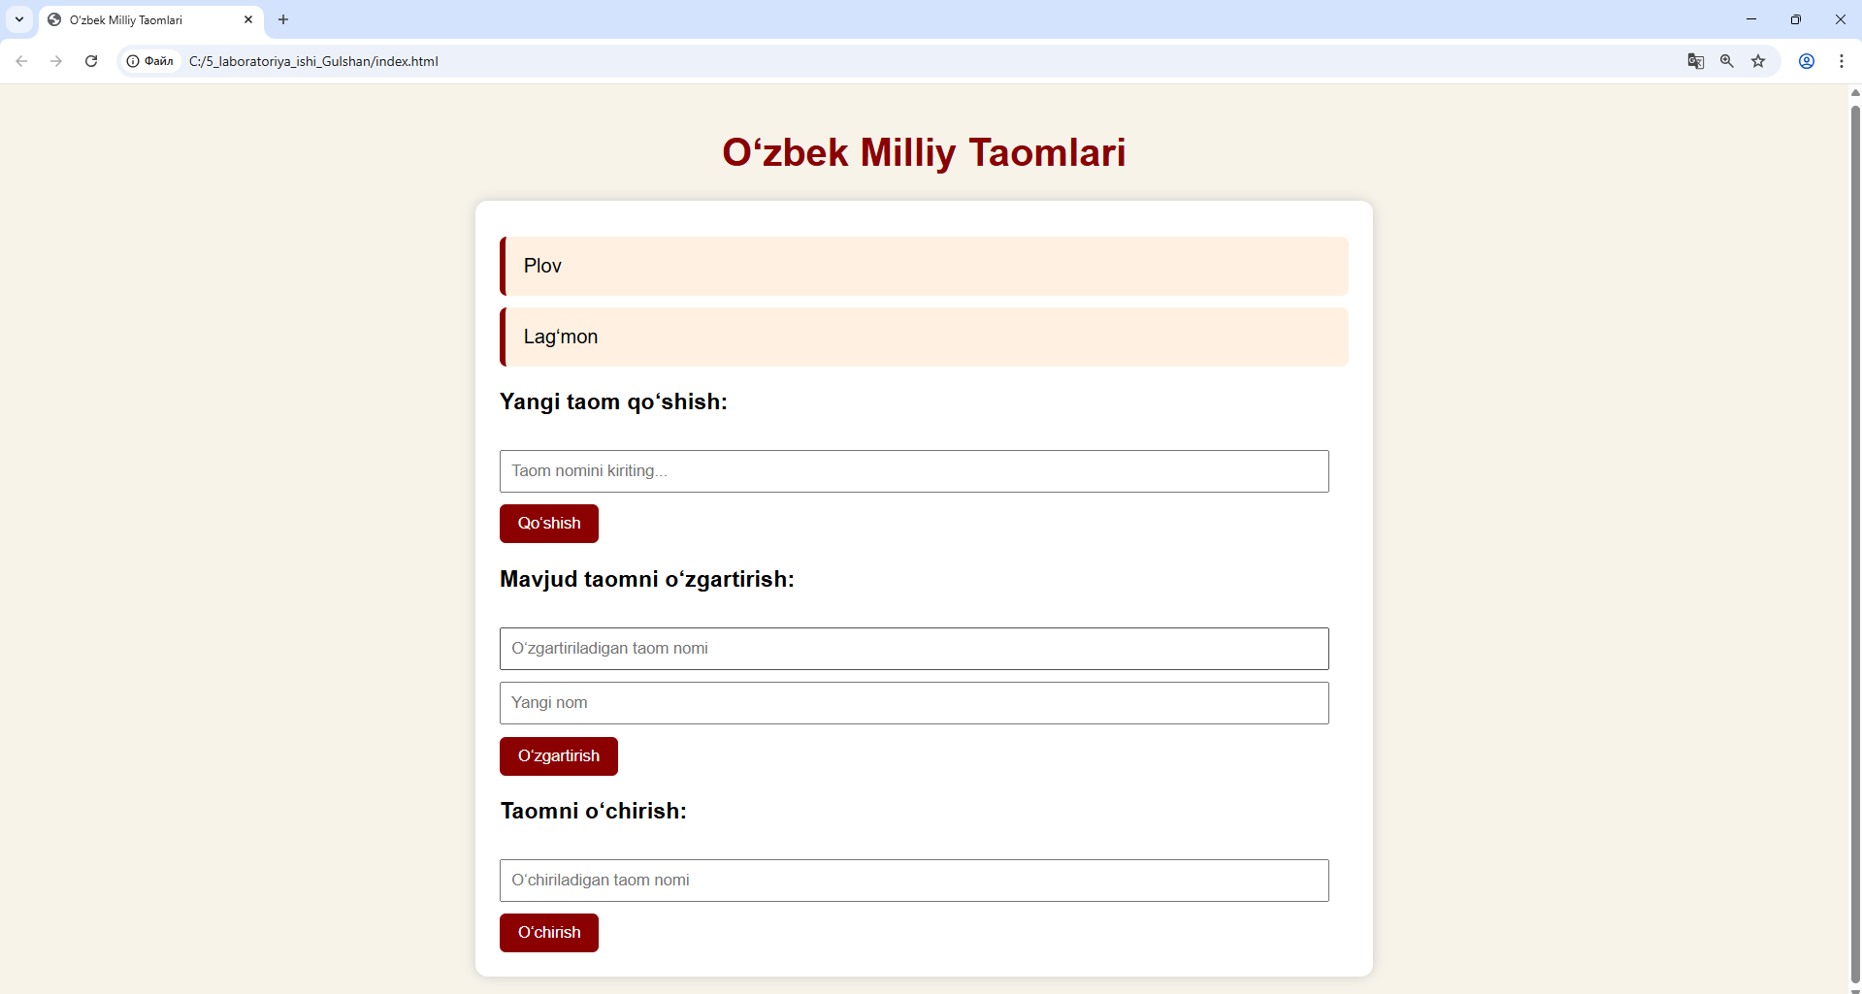
Xulosa
DOM (Document Object Model) — bu web-sahifalarning asosiy tuzilmasi bo‘lib, u HTML hujjatini dasturchiga obyektlar shaklida boshqarish imkoniyatini yaratadi. DOM orqali brauzer sahifani daraxt ko‘rinishidagi struktura sifatida talqin qiladi va shu struktura elementlari ustida amallar bajarish imkonini beradi. Mavzuni o‘rganish jarayonida DOM bilan ishlashning eng muhim jihatlari — sahifaga yangi element qo‘shish, mavjud elementlarni o‘zgartirish, ularni o‘chirish, ularning atributlari va uslublari bilan ishlash kabi asosiy tamoyillar o‘zlashtirildi. DOM orqali elementlarni qo‘shish jarayonida createElement(), createTextNode(), appendChild(), insertBefore() kabi metodlar yordamida sahifaga dinamik tarzda yangi blok, matn yoki boshqa HTML teglarini yaratish va joylashtirish mumkinligi amalda ko‘rib chiqildi. Bu metodlar web-sahifani foydalanuvchi harakatiga mos ravishda yangilab turish, interaktiv muhit yaratish, menyular, ro‘yxatlar, kartochkalar va boshqa elementlarni avtomatik ravishda hosil qilish imkonini beradi.Shuningdek, DOM orqali elementlarni o‘zgartirish jarayonida innerHTML, textContent, setAttribute(), style, classList kabi metodlar va xususiyatlar bilan ishlash o‘rganildi. Ushbu metodlar yordamida element matnini almashtirish, HTML tarkibini yangilash, elementning tashqi ko‘rinishini o‘zgartirish, atributlarini qo‘shish yoki o‘chirish, sinflarni boshqarish imkoniyatlari kengayadi. Bu esa sahifani yanada moslashuvchan va dinamik qilishga xizmat qiladi.
Mavzu davomida DOM manipulyatsiyasining nafaqat texnik jihatlari, balki amaliy ahamiyati ham o‘rganildi. Bugungi kunda web-dasturlashda interaktivlik va real vaqt rejimidagi o‘zgarishlar juda talabgir bo‘lib, foydalanuvchi tajribasining asosiy qismi aynan DOM orqali sahifani boshqarishga bog‘liqdir. Masalan, onlayn do‘konlarda savatchaga mahsulot qo‘shish, xabarlar chiqishi, modal oynalar ochilishi, forma validatsiyasi — bularning barchasi DOM manipulyatsiyasi asosida ishlaydi.Xulosa qilib aytganda, DOM bilan ishlash web-dasturchi uchun fundamental bilim hisoblanadi. DOM orqali elementlarni qo‘shish va o‘zgartirish ko‘nikmasi web-sahifalarni jonlantirish, ularni interaktiv, qulay va zamonaviy qilishga xizmat qiladi. Ushbu mavzu bo‘yicha o‘zlashtirilgan bilimlar yanada murakkab JavaScript texnologiyalarini — masalan, SPA (Single Page Application), React, Vue, Angular kabi front-end freymvorklarni o‘rganish uchun mustahkam asos yaratadi. DOM manipulyatsiyasi web-ilovalarning funksionalligini oshirish, foydalanuvchi bilan to‘g‘ridan-to‘g‘ri samarali o‘zaro aloqani ta’minlash va web-sahifalarni dinamik boshqarishning eng muhim vositasidir.

